ОГБУДО
«Детский эколого-биологический центр»

Исследовательская работа
для участия в конкурсе «Юннат» в номинации «Агрономия»
«Влияние органоминерального препарата
«Гуми- Оми» на различные сорта раннего картофеля»

Выполнила
ученица 9класса
школы № 59 г. Рязани
Ломовицкая Ярослава,
обучающаяся ОГБУДО «ДЭБЦ»
Руководитель
Прибылова Галина Борисовна ,
п.д.о. ОГБУДО «ДЭБЦ»

Рязань
2020год

ОГЛАВЛЕНИЕ
1. Введение 2
2. Цели и задачи работы 5
3. Обзор литературных источников 5
4. Место и сроки проведения опыта 18
5. Методика проведения опыта, схема посадки 19
6. Результаты исследований 25
7.Экономическая эффективность результатов исследования 31
8. Выводы и предложения 32
9. Список использованной литературы 34
10. Приложение 38

- Введение

Частое применение минеральных удобрений загрязняет почву, делает ее тяжелой. В то же время чисто органические вещества не всегда эффективны в удобрении земли или культур. Органоминеральные удобрения (ОМУ) – безвредная альтернатива минералов или органики. Это высокоэффективные удобрения, которые для человека считаются совершенно безвредными.
За время выращивания, культуры могут усвоить примерно 1/3 часть минералов, которые вносят в землю для их удобрения. Остальные вещества, которые не были усвоены растениями, загрязняют грунт и подземные воды. Это негативно сказывается на экологии, может снизить качество грунта, его структуру.
Органоминеральные удобрения – это вещества, в составе которых имеются и органические вещества и минералы. Они не только не имеют негативного влияния на землю, воду, но и могут полностью заменить минеральные подкормки. Органика – это основа подобных удобрений, а минералы выступают второстепенным, но не менее важным компонентом. В качестве органической основы чаще всего используется низинный торф, помет, навоз. Сначала органика проходит специальную обработку, а затем в нее добавляют минералы.
Преимущества использования органоминеральных удобрений:
-длительность действия.
-питательные вещества из такого удобрения медленно высвобождаются. Поэтому культуры по мере необходимости получают важные элементы.
-ожоги корней и повышение кислотности почвы исключаются за счет того, что удобрения высвобождаются постепенно.
-препараты экономично расходуются.
-количество подкормок для культурных растений при использовании ОМУ сокращается.
-питательные вещества в удобрении усваиваются растениями на 90-95% и не вымываются из земли.
-универсальное ОМУ и узкоспециализированное, улучшает структуру и качество грунта.
-растения быстрее и лучше развиваются, урожайность повышается, как и качество плодов.
-культуры, выращенные на органоминеральных удобрениях, имеют высокую устойчивость к стрессовым условиям роста и заболеваниям.
Гуминовые удобрения нейтрализуют нитраты, таким образом снижая их концентрацию в растениях и почве. Гуми стимулирует рост клеток всех растительных органов. Так, у пересаженной рассады начинают активно расти корешки, приживаемость растений увеличивается. Корневая система становится больше в 2-3 раза, чем у тех, которые не получали удобрения
Гуминовые удобрения стимулируют выработку защитных соединений в выращиваемых растениях. У овощей повышается иммунитет против вредителей и болезней, они успешнее противостоят негативному влиянию.
Это органическое удобрение повышает всхожесть семян, усиливает рост рассады, саженцев и взрослых растений, помогает им накапливать углеводы, минералы и витамины.
Гуми можно применять как профилактическое средства от появления болезней, с внесением удобрения растения лучше противостоят неблагоприятным факторам. Фрукты и ягоды делаются вкуснее, слаще, цветы крупнее и ярче. Собранные плоды гораздо дольше хранятся. При этом порошкообразные и жидкие гуминовые удобрения совершенно безвредны для почвы и растений, у них оптимальное соотношение стоимости и качества.

2. Цели и задачи работы

Целью исследований являлось изучение реакции сортов картофеля на органоминеральный препарат и совершенствование приемов повышения урожайности и качества картофеля.
Учитывая цель исследований были поставлены следующие задачи:
- изучить особенности выращивания картофеля исследуемых сортов при действии препарата;
- выявить влияние органоминерального препарата на урожайность и качество картофеля;
- дать оценку применения исследуемого препарата в различных вариантах и у различных сортов картофеля.
Актуальность данной работы заключается в исследовании и выявлении оптимальных способов применения экологически безопасного органоминерального препарата при выращивании картофеля

3. Обзор литературных источников
Картофель - Важнейшая культура разностороннего использования. Клубни этого растения содержат в среднем 25 % сухого вещества, в том числе 14 - 22 % крахмала и около 2 % белка. Они богаты витаминами, особенно витамином С.
Ботаническое описание картофеля. Картофель - многолетнее травянистое растение, но в культуре его выращивают как однолетнее. В производстве картофель размножают вегетативно - клубнями или частями клубней, в селекции - семенами.
Картофель относится к семейству пасленовых, объединяющему десятки диких и культурных видов. В культуре наиболее распространен картофель чилийский, или клубненосный (Solanumtuberosum).
Стебель картофеля прямостоячий, реже отклоняющийся в сторону, высотой от 30 до 150 см. В подземной части стебля из пазушных почек развиваются подземные побеги - столоны, которые утолщаясь на вершинах, дают начало новым клубням (видоизмененным побегам).
Листья простые, непарноперисторассеченные, состоящие из нескольких пар боковых долей, долек между ними и конечной доли. Строение и рассеченность листа - важнейший сортовой признак.
Цветки пятичленные, собраны в соцветие, имеющее два - три вилкообразно расходящихся завитка. Чашелистики цветка сросшиеся у основания. Венчик состоит из пяти неполно сросшихся лепестков разнообразной окраски: белой, сине - фиолетовой, темно - синей, красно - фиолетовой и др. Тычинок пять, пестик один. Завязь верхняя, состоит из двух плодолистиков с многочисленными семяпочками. Картофель - самоопыляющееся растение. Плод - многосемянная двухгнездная зеленая ягода шарообразной или овальной формы.
Корневая система - мочковатая, проникает в почву неглубоко. Основная масса корней расположена в пахотном слое, только 22 - 38 % корней проникает глубже и лишь отдельные корни могут достигать глубины 150 см.
Биологические особенности картофеля. Среди других культур картофель выделяется требовательностью к определенному температурному режиму. Клубни его способны прорастать при температуре 6 - 7°С, наилучшая температура почвы для роста ботвы 20 - 21 °С, но для нормального клубнеобразования необходима более умеренная температура (15 - 18°С). При повышении температуры до 20°С процесс клубнеобразования замедляется, а более высокая температура (выше 23 °С) приводит к тепловому вырождению - преждевременному старению клубней, что вызывает резкое снижение урожая.
Всходы и взрослые растения картофеля неустойчивы к заморозкам и повреждаются уже при снижении температуры до - 2... - 3°С.
Картофель влаголюбив и лучше развивается при влажности почвы, равной 65 - 75 % полной влагоемкости.
Лучшими почвами для картофеля считаются легкие и средние суглинистые, осушенные торфяники и пойменные, а также супесчаные дерново - подзолистые и черноземные.
По сроку созревания картофель разделяется на группы:
- сверхранние (клубни созревает через 34 – 50 дней)
- ранний (первый урожай можно получить через 50 – 65 дней после посадки)
- среднеранний (срок созревания до 80 дней)
- среднеспелый (период созревания клубней до 3-х месяцев и более)
- среднепоздние (максимальный срок — 110 дней)
- позднеспелый (первые клубни нужно ждать до 4-х месяцев и более)
По предназначению картофель разделяют на следующие разновидности:
- столовые – клубни содержат в составе до 20% крахмала. Предназначены для употребления в пищу человеком
- кормовые – отличаются большим количеством белка и крахмала в составе. Такой картофель используют для откармливания скота в фермерских хозяйствах
- технические – из таких сортов изготавливают спирт, крахмал. Клубни должны быть богаты крахмалом – больше 16% и содержать небольшое количество белков
- универсальные – содержание крахмала – 16 – 18%. Подходят как для употребления в пищу человеком, так и для откармливания животных
Отечественными сортами называют растения Российской, Украинской, Белорусской селекции.

Характеристика сортов картофеля
Сорт Редскарлет

Картофель «РедСкарлетт» называют шедевром мировой селекции и эталоном вкуса. Он выведен голландскими специалистами компании «HZPC Holland B. V.» (Нидерланды). В работах по районированию и улучшению его характеристик принимали участие российскиеоригинаторы: ФГБНУ «Татарский НИИ сельского хозяйства» (г. Казань), ЗАО «Октябрьское» (Ленинградская обл.), агрофирма «Слава картофелю» (Чувашия), фермерское хозяйство «Седек» (Московская обл.), ФГБНУ «Южно-Уральский НИИ садоводства и картофелеводства» (г. Челябинск) и многие другие. Сорт был внесен в Госреестр РФ в 2000 г и под названием «РедСкарлет» в реестры Беларуси в 2007 г и Украины в 2010 г. Картофель «Ред Скарлетт»– один из самых популярных столовых сортов, обладающих высокой урожайностью, товарностью и отличными вкусовыми качествами клубней Общая характеристика Ранний столовый сорт, пригоден для получения ранней продукции товарного качества, механизированной уборки, мойки, упаковки, переработки Период созревания 70-80 дней после входов. Налив урожая происходит к 45-55-му дню вегетации Урожайность Максимальная в России 270-277 ц/га, в Беларуси – 725 ц/га Товарность 82-96% от общего урожая Лежкость 98% Содержание крахмала 10,1-15,6% Класс/группа в кулинарии Тип А-В (нерассыпчатый или слаборассыпчатый после варки) Цвет мякоти Желтый (светло-желтый) Цвет кожуры Красный Масса товарных клубней 60-125 г Количество клубней в кусте 9-11 штук Потребительские качества Вкус отличный, дегустационная оценка 7 баллов (из 9), кулинарное назначение универсальное Регионы выращивания Северо-Западный, Центральный, Волго-Вятский, Центрально-Черноземный, Западно-Сибирский, территории Беларуси и Украины Устойчивость к заболеваниям Высокая: рак картофеля (D1), золотистая и бледная нематоды (Ro1, Ro4), вирус Y (PVYn, PVYntn), фитофтороз клубней, парша обыкновенная; средняя: фитофтороз ботвы Цвет венчиков Красно-фиолетовый Особенности выращивания Сорт обладает повышенной засухоустойчивостью, при высоких температурах рекомендуется формировать более высокие гребни, обеспечивать регулярный полив, вносить дополнительные дозы удобрений, содержащих кальций. Чувствителен к метрибузину Год включения в ФГБУ «Госсорткомиссия» 2000 Оригинатор «HZPC Holland B.V.» (Нидерланды)
Сорт Снегирь
Картофель Снегирь появился благодаря трудам отечественных селекционеров из ФГБНУ «Ленинградского научно-исследовательского института сельского хозяйства «Белогорка»» и ФГБУН «Института общей генетики им. Н.И. Вавилова». В начале 2000-х, а именно в 2001 г, сорт попадает в Госреестр РФ.

Характеристика сорта
- Это сверхранний сорт, период созревания которого нередко не превышает 1.5 месяцев. В среднем же, клубни достигают полной зрелости за 1.8 месяца.
- Урожайность средняя, порядка 180-270 центнеров с одного гектара посадки.
- Показатели лежкости высокие, до 95%.
- Количество корнеплодов в лунке – около 15 шт.
- Сорт имеет достаточно хороший иммунитет, защищающий от большинства грибковых заболеваний.
Характеристика клубня выглядит следующим образом:
- Корнеплоды достаточно мелкие, порядка 50-90 г.
- Оболочка розового оттенка.
- Мякоть белая.
- Содержание крахмала в составе находится в пределах 15%. Но также нередки отклонения в большую или меньшую сторону (влияет качество грунта).
- Форма корнеплода овальная.
- Глазки мелкие, поверхностные, немногочисленные.
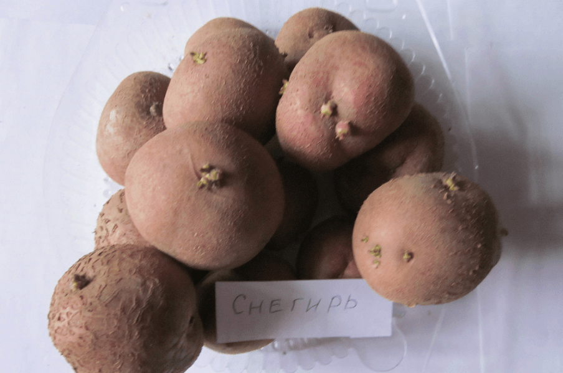
Что касается куста, то он достаточно низкий. Стебель прямостоячего типа, раскидистость слабая. Побеги усеяны большими, ровными листьями. Цветочек маленький, красно-фиолетового оттенка.

Достоинства и недостатки Снегиря
Сорт имеет массу достоинств. Среди основных стоит отметить:
- Одновременное созревание клубней.
- Ранний срок созревания.
- Высокие показатели лежкости – до 95%.
- Отменные вкусовые качества.
Наряду с тем, стоит отметить и ряд недостатков:
- Как и любой сверхранний сорт, Снегирь долго не хранится.
- Имеет хороший иммунитет, но все же сильно уязвим перед нематодой и фитофторозом.
Сорт Удача

История выведения
Выведена картошка сорта «Удача» в 90-е годы прошлого века. Основу сорта составил картофель «Вильня» и «Анока». Селекционеры поставили цель – добиться создания неприхотливого сорта картофеля, дающего хорошие урожаи в разных климатических зонах с разными почвами. Как показала практика, агрономы справились со своей задачей на «отлично».
Новоиспеченный картофель «Удача» прекрасно зарекомендовал себя в самых разных регионах: от Северо-западных областей России до Черноземья, от Поволжья и до Дальнего Востока. Главная его особенность – высокая приспосабливаемость. Урожайность с гектара составляет 40-45 т даже в условиях жаркого и засушливого лета.
Описание и характеристика
Для растения характерны мощные 40-сантиметровые кусты с густыми листьями. Форма листа с характерным рассечением, окраска ярко-зеленая. Цветет сорт недолго, но обильно. Соцветия собраны небольшими кистями. Цветки белоснежного цвета, с отогнутыми книзу чашелистиками.
Картофельные клубни округлой и овальной формы, с небольшим числом глазков. Окраска клубней варьируется от желтовато-кремового до коричневатого. Для клубней этого сорта характерна тонкая и гладкая кожура, поэтому очистков при приготовлении блюд очень мало. В сыром виде мякоть картофеля белого цвета, при варке немного желтеет. Особенно это заметно, если при выращивании растения применялись минеральные удобрения: калийные и хлористые.
- Продолжительность вегетационного периода от 80 до 90 дней;
- Масса 1 клубня в среднем 150 г;
- Число клубней на одном растении – 10-15;
- Процент крахмала – 12-14 %;
- Урожайность с 1 га (в среднем) – 42 т;
- Урожайность с 1 куста – 1,7 кг;
- Процент товарной продукции – 88-97;
- Вкусовые качества – отличные.
На урожайность картофеля «Удача» влияют погода и агротехника, а тип почв особого влияния на урожай не имеет.
Достоинства у сорта, выделяющие его среди других продуктов селекции, следующие:
- Невосприимчивость к низким температурам. Для активного прорастания клубней достаточно температуры воздуха в плюс 10 градусов. Ростки картофеля отлично развиваются и при облачной, и при умеренно-прохладной погоде. Срок высадки для центральных регионов – конец апреля. Ближе к северу картошку высаживают в середине мая месяца.
- Быстрое завязывание клубней. Примерно через 1,5 месяца после появления всходов молодой картофель вполне пригоден в пищу. Масса клубней варьируется от 60 до 80 г. Молодой картофель приятный и нежный на вкус. Величина урожайности с 1 га после 2 месяцев вегетации составляет от 20 до 25 т.
- Устойчивость к заболеваниям (рак картофеля, ризоктониоз, мозаика, парша). Поражение вирусными заболеваниями бывает очень редко.
- Отличная лежкость. При раннем созревании, картофельные клубни прекрасно сохраняются «от урожая до урожая». Важно только обеспечить нормальные условия для хранения. При этом картофель не утрачивает своих вкусовых качеств.
- Устойчивость к механическим воздействиям. Сорт очень хорошо подходит для механического сбора и транспортирования. Это особенно важно, если картофель выращивается в коммерческих целях.
- Отличные вкусовые характеристики. Клубни не водянистые, одинаково хорошо подходят для картофельного пюре, запекания и жарки. Этот сорт по праву считается одним из наиболее вкусных.
Недостатки сорта
В первую очередь это недостаточная устойчивость к «картофельным» заболеваниям.
- Фитофтора.
- Альтернариоз.
- Золотистая нематода.

Сорт Шарвари пирошка
Находится на государственном сортоиспытании.
Раннеспелый (65-80 дней), столового назначения. Растение от среднего до высокого, промежуточного типа. Куст прямостоячий, полегающий. Стеблей мало. Соцветие компактное, многоцветковое. Венчик красный, цветение обильное, кратковременное, ягодообразование редкое. Клубень округло-овальный, кожура гладкая, красная, мякоть белая. Глазки средней глубины. Вкус хороший. Содержание крахмала 12-13%. Урожайность высокая 380-450 ц/га. Устойчивость к потемнению мякоти после варки высокая. Устойчив к раку, золотистой картофельной цистообразующей нематоде, к фитофторозу. Устойчив к морщинистой мозаике, скручиванию листьев, черной ножке, кольцевой гнили, среднеустойчив к ризоктониозу, парше обыкновенной. Устойчив к переувлажнению.
Ценность сорта: устойчив к болезням, раннеспелый, высокая урожайность, хорошее хранение.

Органоминеральные удобрения — гуминовые удобрения, состоящие из органического вещества и связанных с ним химически или адсорбционно- минеральных соединений. Получают органоминеральные удобрения обработкой гуминовых кислот или содержащих их материалов (торф, бурые угли, илы, сланцы, перегной) аммиаком, аммиачными растворами фосфатов, фосфорной кислотой, калийными солями. Органоминеральные удобрения имеют различные состав и наименования: гумофос, гумофоска, торфоаммиачные удобрения (ТАУ), торфоминерально-аммиачные удобрения (ТМАУ), гуматы натрия и аммония и другие.
Органические и органоминеральные удобрения – плюсы:
− огромные количества отходов и веществ гумусовой природы ископаемого (бурые и каменные угли, торф, сапропель, ил и др.), производственного (отходы гидролизной, пищевой, масложировой, спиртовой, сахарной, винодельческой, хлопкоперерабатывающей, деревообрабатывающей, целлюлозно-бумажной промышленности и др.), животноводческого (навоз, птичий помёт и др.) и бытового происхождения могут быть вовлечены в сферу производства удобрений в качестве полезной органической составляющей;
− вовлечение в сферу производства удобрений огромных количеств отходов и веществ гумусовой природы обеспечит в 1,5-2,0 раза наращивание удобрительных средств в физическом исчислении при том же расходе минерально-сырьевых ресурсов;
− посредством химической активации методом нитрования, окисления, сульфирования, хлорирования, нейтрализации, аммонизации отходов и веществ гумусовой природы достигается обогащение их по содержанию активных функциональных групп, увеличение собственной растворимости, обеспечивающих прохождение анионо-, катионообменивающих и комплексообразующих процессов при попадании в почву и синтезе органических, органоминеральных удобрений и ФАВ;
− реакционная способность активизированных веществ гумусовой природы настолько велика, что даже высокое соотношение CaO/P2O5 в природных фосфоритах не является препятствием для их переработки в удобрения и получения усвояемых фосфатов в составе готовых продуктов без предварительного удаления излишнего количества кальция;
− при взаимодействии нитратных, карбонатных, хлоридных, сульфатных и фосфатных солей кальция, магния, солей микроэлементов образуются гуматы металлов и соответствующие минеральные кислоты;
− переход кальция и других катионов в малорастворимую гуматную форму исключает вымывание их из почвенного горизонта при этом они играют роль удобрительных ингредиентов;
− высокая реакционная способность активизированных веществ гумусовой природы обеспечивает вовлечение в сферу производства удобрений фосфориты любого качества, включая забалансовые руды, отходы, соли и отходы микроэлементов, минеральные удобрения всех видов, минеральные и органические кислоты, щёлочи, что позволяет синтезировать огромный ассортимент органических, органоминеральных удобрений и физиологически активных препаратов ;
− введение активизированных форм веществ гумусовой природы в состав мало- или плохо растворимых фосфатов повышает растворимость фосфора, а в почвенных условиях обеспечивает мобилизацию закреплённых почвенных фосфатов;
− ныне действующие азотно-туковые предприятия при небольшой и недорогостоящей реконструкции вполне могут быть переориентированы на производство органических, органоминеральных удобрений и ФАВ;
− активизированные вещества и отходы гумусовой природы способствуют существенному увеличению содержания водо- и цитратнорастворимых форм фосфора. Полученные таким образом данные убедительно доказывают возможность синтеза методом механохимии органических, органоминеральных удобрений и ФАВ с высоким содержанием усвояемого неретроградируемого фосфора без удаления избыточного количества кальция, а также без применения или пониженного (на 25-50%) расхода кислотных реагентов;
− органические и органоминеральные удобрения обладают высокой агрохимической эффективностью и мобилизующими по отношению к неусвояемым фосфатам свойствами. Имеют в своём составе физиологически- и ростактивные вещества, создают рыхлую структуру, увеличивают общую поверхность объёма готовых продуктов. Способствует адсорбированию и удержанию влаги (до 50%), а также питательных веществ – азота, фосфора, калия, кальция, микроэлементов при этом не комкуются, не слёживаются и не теряют своей рассыпчатости даже при содержании влаги в них до 50% абс. Всё это предотвращает и исключает возможность вымывания элементов питания и позволяет значительно (на 25-50%) снизить норму внесения в почву питательных веществ.
− применение таких удобрений позволит снизить, а со временем снять засоление, обеспечить оптимальный водо-воздушный режим, повысить содержание гумуса, снизить вредное влияние высоких доз NPK, пестицидов, ядохимикатов и радионуклидов, повысить плодородие почв, урожайность сельскохозяйственных культур, их качественную ценность и обеспечить экологическую безопасность.

Гуми-Оми
Это целая серия удобрений, предназначенная для применения на различных культурах. Есть удобрения для овощей, цветов, ягодных растений, рассады и для добавления в компост.
Удобрение в виде порошка и гранул, изготовлено на основе помета кур. Содержит не менее 20% органических соединений, 0,4-0,6% гумата натрия, минеральные элементы. Можно применять сухим или делать раствор (настаивать 2 ч) под овощные, ягодные и цветочные культуры. Весной либо осенью во время перекапывания – по 0,7 кг на 10 кв. м. В таком же объеме можно вносить и в день посадки в междурядье, заделывая Гуми на 5-10 см в глубину, или в лунки с последующей присыпкой 2-3 см слоем земли.
Для полива приготовить раствор из 70 г на 10 л, ведро раствора расходуется на 10 кв. м. Первую подкормку Гуми-Оми универсальное проводят по прошествии 10 дней после того как пересадят рассаду или после формирования всходов, каждую последующую – с перерывом в 2-3 недели.
Норма расхода для овощей, цветов и ягод:
- россыпью в почву, в междурядья и в лунки в день посадки по 1 кг на 10 кв. м;
- полив раствором из 7 ст. л. на 10 л (на 10 кв. м) с интервалом в 2 недели.
Для деревьев и кустов:
- по 1-2 кг на дерево (0,5 кг на куст) в посадочную яму, присыпать 2-3 см грунта;
- по 0,5-1 кг на дерево (0,3 кг на куст) весной в приствольный круг с заделкой на 5-10 см.
Универсальный весенний можно добавлять в грунт или растворять в воде и настаивать 2 ч для полива.
Подходит для картошки, моркови, свеклы, репы, редиски и редьки. В составе в пересчете на сухое вещество 20% органики, 0,4-0,6% гуматов натрия, азот, фосфор, калий, бор и медь. Вносить удобрение Гуми-Оми для картофеля можно при подготовке гряд по 0,7 кг на 10 кв. м и в междурядья при посадке, заглубляя удобрение на 5-10 см.
Полив проводят с перерывом в 2 недели, расход – ведро на 10 кв. м. Раствор готовят из 6 ст. л. на 10 л, настаивают 2 ч. Для применения на бедных почвах нормы нужно повысить в 2 или 3 раза.

Агроприродные ресурсы Спасского района Рязанской области

Климат района умеренно-континентальный, с теплым летом и умеренно-холодной зимой. Район входит в I агроклиматический район, который характеризуется следующими показателями: сумма среднесуточных температур за период активной вегетации составляет 2150-2200Длина дня в летние месяцы около 16-17 часов.°С. В отдельные жаркие дни температура воздуха повышается до +38 - +41°С. Средняя месячная температура самого теплого месяца года – июля, колеблется от +18,5 до +19,5 °Весеннее снеготаяние обычно начинается в третьей декаде марта Наиболее интенсивно происходит оно в первой декаде апреля, когда средняя суточная температура устойчиво переходит через 0Продолжительность теплого периода года в среднем 210-218 дней. Продолжительность безморозного периода около 140 дней.В течение года осадки распределяются неравномерно. Среднегодовое количество осадков около 500 мм, максимальное их количество приходится на летний период и они носят преимущественно ливневой характер, 25-30% осадков выпадает в виде снега. Устойчивый снеговой покров залегает от 135 до 145 дней, его высота достигает 30-40 см.Агроклиматические условия на территории района достаточно благоприятны для возделывания озимых и яровых зерновых культур, картофеля, овощей, кукурузы, рапса, многолетних трав.
Почвенно – климатические условия
Наибольшее распространение здесь получили темно-серые и светло-серые лесные почвы. На севере района преобладающим типом являются дерново-подзолистые почвы разной степени оподзоленности и различного механического состава, а также различные модификации болотных почв. В целом эти почвы бедны питательными веществами. Развиваются они на древнеаллювиальных и приледниковых песчаных отложениях. Это в известной степени определяет и характер растительности региона, выпадающий из зонального ряда. Почва серая лесная среднесуглинистая .
Почва исследуемого района имеет среднюю обеспеченность гумусом (от 3,1 до 3,3%), реакция почвенной среды близка к нейтральной (pHKCl 6,2 – 6,3). Содержание обменного калия, подвижных форм фосфора, нитратного азота и находится на среднем уровне. Мощность пахотного слоя около 32 см, плотность почвы от 1,36 до 1,40 г/см3. Содержание физической глины составляет 35 – 40%. Основные агрохимические показатели: гумус – 3,2%; рН(KCl) – 6,0; Р2О5 – 153 мг/кг; К2О – 231 мг/кг; нитратный азот – 87 мг/кг почвы. Агрохимический анализ почвы проводили на Рязанской агрохимической станции – ФГБУ «САС «Рязанская».

Одним из основных климатических факторов, влияющих на качество получаемой продукции и урожайность, является количество осадков, выпавших в период вегетации. За год выпадает 440 – 560 мм осадков с колебаниями в отдельные годы от 170 до 800 мм. За вегетационный период – с апреля по сентябрь – выпадает около 200 – 300 мм осадков. В последние 20 лет метеонаблюдений отмечается усиление атмосферной засухи, особенно в начале мая .

4. Место и сроки проведения опыта

Место выполнения исследовательской работы: Спасский район ,Рязанская область
Сроки выполнения исследовательской работы: май-август 2020 года
Продолжительность: 3,5 месяца
Объект исследования: ранний картофель различных сортов
Предмет исследования: органоминеральный препарат Гуми-Оми

5. Методика проведения опыта, схема посадки
Основным методом исследований был полевой опыт, который сопровождался наблюдениями, учётами и лабораторными анализами.
Закладка опыта и проведение исследований осуществлялись в соответствии с методикой полевого дела (Доспехов, 1985). Фенологические наблюдения осуществлялись по методике государственного сортоиспытания сельскохозяйственных культур (1975). Учет урожая осуществлялся вручную, покустно и поделяночно по методике Ю.А. Леонтьевой (1967).
Учеты и наблюдения в период вегетации проведены на основе «Рекомендаций по методике проведения наблюдений и исследований в полевом опыте» (1973) и «Методики госсортоиспытания сельхозкультур» (1985). Математическую обработку результатов выполняли по Б.А. Доспехову (1985).
Почву перед посадкой картофеля перепахали, разбили на гряды, где 5 мая 2020 года одновременно на всей территории был высажен картофель .Клубни предварительно были обработаны препаратом «Престиж» от колорадского жука согласно инструкции к препарату. По мере роста картофеля проводили 2 раза окучивание и 2 раза рыхление, а также прополку растений по мере загрязненности (всего 5 раз за весь вегетационный период).
Был высажен картофель 4 сортов с ранним сроком созревания зарубежной и отечественной селекции («Удача», «Ред Скарлет», «Снегирь», «Шарвари пирошка»)
Посадка была произведена при достижении физической спелости почвы, при температуре в гребне 8°С, на глубину 8 - 10 см по схеме 70×30 см. Агротехника соответствует зональным требованиям. Общая площадь делянки – 56 м², учетной – 28 м², повторность 3-кратная. Размещение вариантов систематическое.
За контрольный был принят сорт «РедСкарлет»,как известный и давно выращиваемый, а также исследовался картофель сортов«Удача», «Снегирь», «Шарвари пирошка».
Картофель сортов «Удача» и «ШарвариПирошка» выкапывали 5августа; «Снегирь» - 22июля, «РедСкарлет»- 2 августа по мере увядания листвы и в зависимости от сроков созревания.
В опыте применяли органоминеральный препарат «Гуми-Оми».
.
Таблица 1 – Обработка картофеля препаратом«Гуми-Оми» в опыте
Схема обработки | Норма расхода препарата | Сроки
Внесение препарата в лунку перед посадкой | 20гр | Непосредственно перед посадкой
Подкормка | раствор из 70 г на 10 л на 10 кв. м | Подкормка каждые 2 недели после посадки картофеля до цветения

Исследования проводили по схеме: 1) без применения препаратов (контроль); 2) внесение препарата в лунку перед посадкой; 3) подкормка каждые две недели после посадки 4) внесение препарата в лунку перед посадкой и подкормка каждые две недели после посадки.
Предложенная схема опыта позволяет сравнить влияние на разные сорта картофеля изучаемого препарата в различных вариантах.

Характеристика отдельных растений исследуемых сортов
Сорт РедСкарлет
№ п/п | Количество клубней на одном растении, шт | Особенности клубней, размеры, см
1. | 4 | 2 крупные (10х6),остальные мельче
2. | 5 | 4 крупные (11х6),остальные мельче
3. | 5 | 2 крупные (9х6),остальные мельче
4. | 6 | 3 крупные (10х6),остальные мельче
5. | 5 | 1 крупная (12х6),остальные мельче
6. | 6 | все крупные
7. | 5 | 3 крупные (11х5),остальные мельче
8. | 4 | 2 крупные (10х6),остальные мельче
9. | 4 | 2 крупные (11х6),остальные мельче
10. | 6 | 3 крупные (9х6),остальные мельче

Сорт Снегирь
№ п/п | Количество клубней на одном растении, шт | Особенности клубней, размеры см
1. | 3 | все крупные (10х12)
2. | 6 | 4 средние (8х3),остальные мельче
3. | 6 | 5 средних (7х3),остальные мельче
4. | 5 | 3 средние (9х3),остальные мельче
5. | 5 | 4 средние (8х5),остальные мельче
6. | 6 | 4 средние (9х3),остальные мельче
7. | 6 | 3 средние (9х5),остальные мельче
8. | 7 | 2 крупные (10х5),остальные мельче
9. | 5 | 3 средние (9х5),остальные мельче
10. | 4 | 2 средние (9х5),остальные мельче

Сорт Удача

№ п/п | Количество клубней на одном растении, шт | Особенности клубней, размеры см
1. | 6 | все крупные (11х12)
2. | 5 | 3 крупные (12х10),остальные мельче
3. | 10 | 5 крупные (11х8),остальные мельче
4. | 10 | 6 крупные (12х9),остальные мельче
5. | 6 | 4 крупные (1010),остальные мельче
6. | 10 | 6 крупные (11х9),остальные мельче
7. | 13 | 6 крупные (10х9),остальные мельче
8. | 8 | 4 крупные (10х8),остальные мельче
9. | 6 | 5 крупные (12х8),остальные мельче
10. | 7 | 5 крупные (11х7),остальные мельче

Сорт Шарвари пирошка

№ п/п | Количество клубней на одном растении, шт | Особенности клубней, размеры см
1. | 12 | 9 крупных (12х10),остальные средние (10х8) и мельче
2. | 10 | 10 крупных (13х10),остальные средние (10х9) и мельче
3. | 11 | 7 крупных (15х12),остальные средние (10х8) и мельче
4. | 14 | 10 крупных (11х10),остальные средние (10х9)
5. | 12 | 8 крупных (12х11),остальные средние (10х8)
6. | 10 | 9 крупных (13х10),остальные средние (10х7) и мельче
7. | 12 | 10 крупных (13х11),остальные средние (10х6)
8. | 10 | 9 крупных (12х10),остальные средние (10х9)
9. | 10 | 8 крупных (11х10),остальные средние (10х7)
10. | 11 | 8 крупных (12х10),остальные средние (10х8) и мельче

Таблица 2. Структура урожайности сортов картофеля

Сорт картофеля | Количество клубней на одном растении (среднее значение),шт. | Количество товарных клубней на одном растении (среднее значение), шт. | Масса одного клубня (среднее значение), гр.
«РедСкарлет» | 5 | 4,5 | 80.7
«Снегирь» | 6,4 | 5,3 | 70.6
«Удача» | 7.4 | 6,6 | 120,6
«Шарварипирошка» | 9,6 | 9,3 | 138,4

По всем показателям лидирует сорт «Шарвари пирошка», показавший наилучшие показатели урожайности (13,12 кг/кв.м),количество клубней на одном растении (9,3), массе клубней (138,4) и количеству клубней на одном растении (9,6). Далее по всем показателям следует картофель сорта «Удача» затем- «Ред Скарлет» и «Снегирь».
6.Результаты исследований

Использование органоминеральных препаратов обеспечивает высокую продуктивность растениеводства, получение экологичной продукции, способствует поддержанию и восстановлению плодородия почвы.
В опыте препарат «Гуми-Оми» позволил увеличить по сравнению с контролем урожайность картофеля во всех вариантах.
В результате исследований были получены данные, отраженные в таблицах 3-9.
Таблица 3 – Характеристика исследуемых сортов (согласно литературным источникам)
Сорт картофеля | Происхождение | Урожайность,  ц/га | Период созревания,  дней | Содержание крахмала, % | Количество клубней на растении,шт | Масса клубней, гр
«РедСкарлет» | Голландия | 164 -192 | 70 -80 | 10 - 15 | 9 -11 | 60 -105
«Снегирь» | Отечественный | 180 - 270 | 60 -70 | 10 - 15 | 10 -15 | 50 - 90
«Удача» | Отечественный | 400 - 450 | 80 - 90 | 12 -14 | 10 - 15 | 100 - 150
«Шарвари пирошка» | Венгрия | 380 - 450 | 65 - 80 | 12 - 13 | 11 -14 | 100 - 150

По данным таблицы 3 видно, что наибольшую урожайность согласно литературным источникам имеет картофель сортов «Удача» и «Шарвари пирошка», самым ранним является сорт «Снегирь», затем следуют «Ред Скарлет» и «Шарвари пирошка», промежуточное положение между двумя группами занимает сорт «Снегирь».
Все исследуемые сорта столового назначения. Содержание крахмала у сортов «Удача» и «Шарвари пирошка» примерно одинаковое – до 14% - клубни пригодны для приготовления салатов и супов, относят к слабокрахмальным, в клубнях сортов «Ред Скарлет» и «Снегирь» содержание крахмала несколько выше – до 15%, поэтому они идеальны для жарки, их можно отнести к среднекрахмальным. По количеству клубней на одном растении лидируют сорта «Снегирь», «Удача» и «Шарвари пирошка» - до 15, затем следует «Ред Скарлет» - до11. Масса клубней наибольшая у сортов «Удача» и «Шарвари пирошка» - до 150 граммов, несколько меньше у «Ред Скарлет» и «Снегирь» - до 105.

Таблица 4 – Продолжительность фаз и периоды вегетации сортов картофеля

Сорт картофеля | Дата посадки | Появление всходов | Бутонизация | Цветение | Уборка урожая | Отмирание ботвы
«РедСкарлет» | 05.05.19 | 24.05.19 | 09.06.19 | 12.06.19 | 02.08.19 | частичное
«Снегирь» | 05.05.19 | 18.05.19 | 04.06.19 | 11.06.19 | 22.07.19 | полное
«Удача» | 05.05.19 | 23.05.19 | 07.06.19 | 14.06.19 | 05.08.19 | частичное
«Шарвари пирошка» | 05.05.19 | 22.05.19 | 11.07.19 | 17.06.19 | 05.08.19 | частичное

Анализируя таблицу 4 можно сказать, что продолжительность фаз и периоды вегетации сортов картофеля несколько отличаются у разных сортов: всходы появились раньше всех у картофеля сорта «Снегирь», через 13 дней после посадки, затем следует «Шарвари пирошка» - через 17 дней, «Удача» - через 18, «Ред Скарлет» - через 19. Фазы бутонизации и цветения соответствуют по степени с периодами появления всходов. Уборку урожая проводили в разные сроки по мере увядания листвы: раньше всех созрел картофель сорта «Снегирь» - его период вегетации – 77 дней; у «РедСкарлет» -88 дней;
«Удача» и «Шарвари пирошка» - 90 дней; таким образом, картофель сорта «Снегирь» можно отнести к среднеранним сортам, а все остальные – к среднеспелым, хотя все сорта относят и предлагают для реализации как ранний. Возможно, нестабильные погодные условия внесли свои коррективы и затянули период созревания картофеля или в данной местности в таких природно–климатических условиях при существующем почвенном составе получились такие результаты и более позднее созревание.

Таблица 5 – Биометрические показатели исследуемых сортов картофеля

Сорт картофеля | Высота ботвы, см | Количество стеблей ,шт | Отмирание ботвы, % к моменту сбора урожая
«РедСкарлет» | 40 -60 | 3 -4 | 85
«Снегирь» | 40 -50 | 3 - 4 | 100
«Удача» | 50 - 65 | 4 - 5 | 10
«Шарвари пирошка» | 60 -70 | 5 - 6 | -

Из представленной таблицы 5 видно, что более сильные и крупные растения у сортов «Удача» и «Шарвари пирошка», «Ред Скарлет» и «Снегирь» уступают им в росте и развитии. Отмирание листвы полностью произошло только у сорта «Снегирь», как самого раннего.

Таблица 6 – Результаты измерения биометрических показателей

Сорт картофеля | Количество клубней на одном растении (среднее значение), шт. | Количество товарных клубней на одном растении (среднее значение), шт. | Масса одного клубня (среднее значение), гр.
«РедСкарлет» | 5,6 | 4,5 | 80,7
«Снегирь» | 6,4 | 5,3 | 70,6
«Удача» | 7.4 | 6,6 | 120,6
«Шарвари пирошка» | 9,6 | 9,3 | 138,4

По количеству клубней, массе одного клубня лидируют сорта «Удача» и «Шарвари пирошка», затем следуют сорта «Ред Скарлет» и «Снегирь».

Таблица 7 – Урожайность сортов картофеля в опыте

Сорта | Урожайность ,кг/кв.м
 | Контроль | Внесение препарата в лунку перед посадкой | Подкормка каждые2 недели после посадки | Внесение препарата в лунку перед посадкой и подкормка каждые 2 недели после посадки(комлексное внесение)
«РедСкарлет» | 6,43 | 7,12 | 7,65 | 8,76
«Снегирь» | 5,71 | 6,23 | 7,47 | 9,65
«Удача» | 8,43 | 9,46 | 10,47 | 12,43
«Шарвари пирошка» | 13,12 | 14,12 | 14,98 | 15,47

Таблица 8-Результаты измерения биометрических показателей исследуемых сортов

Сорт  картофеля | Вариант  опыта | Кол-во клубней на одном растении  (среднее значение),шт. | Кол-во товарных  клубней на одном растении  (среднее значение),шт. | Масса одного клубня  (среднее значение) , гр. | Высота ботвы  (среднее значение),  см
«Ред Скарлет» | 1 | 5,6 | 4,8 | 76,5 | 57,5
 | 2 | 6,1 | 5.8 | 78,3 | 60,7
 | 3 | 6,4 | 5,6 | 80,4 | 62,3
 | 4 | 6,3 | 6,0 | 81,6 | 63,4
«Снегирь» | 1 | 5,4 | 4,3 | 68,4 | 46,7
 | 2 | 5,8 | 5,4 | 70,5 | 50,3
 | 3 | 6,0 | 5,8 | 71,4 | 52,1
 | 4 | 6,1 | 5,9 | 72,3 | 53,4
«Удача» | 1 | 6,5 | 5,8 | 114,8 | 63,2
 | 2 | 7,3 | 7,0 | 116,4 | 65,3
 | 3 | 7,2 | 7,0 | 118,5 | 67,7
 | 4 | 7,4 | 7,1 | 120,2 | 69,5
«Шарвари пирошка» | 1 | 8,4 | 7,9 | 130,5 | 73,1
 | 2 | 8,9 | 8,5 | 134,6 | 76,2
 | 3 | 9,0 | 8,9 | 135,4 | 79,4
 | 4 | 9,1 | 8,9 | 138,7 | 81,4

Из представленных таблиц 7 и 8 видно, что во всех вариантах при обработке картофеля исследуемым препаратом урожайность и биометрические показатели выше, чем в контрольном. Еще выше показатели (по сравнению с контролем) при подкормке каждые 2 недели после посадки. Наилучший результат дает комплексное использование «Гуми-Оми» .

Таблица 9 – Органолептическая оценка качества клубней картофеля

Сорт картофеля | Поверхность и форма клубней | Цвет и консистенция мякоти | Продолжитель-ность варки, мин | Разваривае-мость (от 1 до 5) | Вкусовые качества (ОТ 1 до 9)
«РедСкарлет» | Ровная,  продолговатая | Желтая,  мягкая | 25 | 3 | 6
«Снегирь» | Ровная,  продолговатая | Белая,  мягкая | 20 | 3 | 6
«Удача» | Неровная, округлая | Белая,  мягкая | 20 | 4 | 4
«Шарвари пирошка» | Неровная продолговатая | Желтая,  мягкая | 25 | 4 | 7

Из таблицы 9 видно, что ровные и наиболее пригодные для использования клубни у сортов «Ред Скарлет» и «Снегирь», они же имеют неплохие вкусовые качества, хотя уступают сорту «Шарвари пирошка». Картофель сорта «Удача» значительно уступает другим по вкусовым качествам, хотя по отзывам в различных регионах и районах этот сорт зарекомендовал себя неплохими вкусовыми качествами, возможно, почвенно-климатические условия данного района дают такой результат.

7. Экономическая эффективность результатов исследований

Экономическая эффективность - это результат, который можно получить, соизмерив показатели доходности производства по отношению к общим затратам и использованным ресурсам. Если первый показатель выше по сравнению со второй составляющей, значит, цели достигнуты, все потребности удовлетворены. Если ситуация наоборот, значит, экономического эффекта не наблюдается и предприятие несет убытки.

Таблица 10 – Подсчет экономической эффективности при использовании препарата «Гуми-Оми»
Показатели | Единица измерения | Данные с использованием препарата
Выручка | Руб. | 10000
Затраты | Руб. | 7000
Чистая прибыль | Руб. | 3000
Рентабельность | % | 42

При определении экономической эффективности применения препарата на картофеле учитывали стоимость препарата и картофеля, затраты на обработку картофеля. Разность между стоимостью дополнительно полученной продукции и затратами на проведение мероприятий по защите картофеля от болезней представляет дополнительный чистый доход с гектара или дополнительную прибыль.
Затраты: приобретение семенного картофеля – 2500 руб.; препарат «Гуми-Оми» – 2000 руб.; препараты для обработки картофеля от вредителей – 1000 руб.; затраты на обработку картофеля по технологической схеме – 1500 руб.
Выручка получена от реализации картофеля.
Таким образом, использование препарата «Гуми-Оми» экономически эффективно, так как рентабельно и позволяет получить определенный доход.

Таблица 11 -Хозяйственные и экономические показатели применения препарата «Гуми-Оми» на картофеле

Вариант | Урожайность, ц/га | Цена реализации картофеля, руб/кг | Выручка, всего, руб. | Чистая прибыль, руб.
Использование препарата «Гуми-Оми» | 350 | 15 | 10000 | 3000
Контроль | 151 | 15 | 4300 | 1290

Выручка и чистая прибыль при использовании препарата более, чем в 2 раза выше по сравнению с контрольным вариантом (на 5700 рублей в первом случае и на 1710 рублей во втором), что говорит об эффективности использования «Гуми-Оми».

8.Выводы и предложения

По результатам проведенных исследований можно сделать следующие выводы:
1. Продолжительность вегетационного периода изучаемых сортов картофеля изменялась у сорта «Снегирь» - 77 дней; далее- «Ред Скарлет» -88 дней; «Удача» и «Шарвари пирошка» - 90 дней; все показатели несколько увеличены в сравнении с указанными в литературных источниках, что может быть связано с неустойчивыми погодными условиями этого лета.
2. По всем показателям лидирует сорт «Шарвари пирошка», показавший наилучшие показатели по урожайности ,количеству клубней на одном растении , массе клубней . Далее по всем показателям следует картофель сорта «Удача» затем- «Ред Скарлет» и «Снегирь».
3. По вкусовым качествам оценили сорт «Шарвари пирошка», «Ред Скарлет», «Снегирь», сорт «Удача» значительно уступает им.
Провели дегустацию и оценили качество сортов:
«Ред Скарлет» – мякоть желтая, нежная, развариваемая.
«Снегирь» – мякоть розоватая, нежная, развариваемая.
«Удача»– мякоть белая, вязкая, развариваемая.
«Шарвари пирошка» – мякоть желтоватая, нежная, развариваемая
Полное отмирание ботвы наблюдалось только у сорта «Снегирь», как у самого раннего, что естественно, у остальных сортов ботва сохранялась до выкапывания клубней.
Самые крупные растения наблюдались у сортов «Удача» и «Шарвари пирошка», особенно выделялись экземпляры «пирошки» – крупные, мощные ветвящиеся стебли темно-зеленого цвета.
Предложение: по результатам исследований для на территории Спасского района Рязанской области, можно рекомендовать сорта картофеля Шарвари пирошка, высокие показатели и у сорта «Удача», однако вкусовые качества его сильно уступают другим .
Таким образом, в системе картофелеводства применение органоминеральных препаратов является перспективным приемом, который позволяет повысить продуктивность культуры. По результатам опытов биологический препарат «Гуми-Оми» оказал многофункциональное действие на растения картофеля. Максимальная прибавка урожая отмечена при комплексной обработке препаратом «Гуми-Оми»на сорте Удача, а максимальная прибавка урожая сорта Пирошка достигнута при комплексной обработке препаратом «Гуми-Оми».

Список использованных источников

- Аминев, И.Н. Влияние биопрепаратов на поражаемость, урожайность и качество картофеля / Аминев И.Н., Хайбуллин М.М. // Достижение науки и техники АПК. – № 3. – Март 2011. – С. 30-32.
- Агрохимия : науч.-теоретич. журн. / учредитель : Российская Академия Наук. – 1964 - . - М. : Наука, 2015 - . – Ежемес. - ISSN 0002-1881
- Балабко П.Н., Головков А.М., Хуснетдинова Т.И., Черкашина Н.Ф., Карпова Д.В., Батурина Л.К., Выборова О.Н. Зависимость урожайности картофеля на дерново-подзолистых почвах от применения нетрадиционных органических и минеральных удобрений // АгроЭкоИнфо. 2012, № 1. http://agroecoinfo.narod.ru/journal/STATYI/2012/1/st_12.doc.
- Виноградов Д.В., Гусев В.И., Кузнецов Н.П., Степура Е.Е., Синиговец М.Е. Деградационные процессы почв и земельных угодий Рязанской области // АгроЭкоИнфо. 2013, № 2. http://agroecoinfo.narod.ru/journal/STATYI/2013/2/st_15.doc.
- Виноградов Д.В., Рылко В.А., Жолик Г.А., Седова Н.Н., Винникова Н.В., Дуктова Н.А. Технология хранения, переработки и стандартизация продукции растениеводства // Рязань: РГАТУ. 2016. 210 с.
- Доспехов Б.А. Методика полевого опыта (с основами статистической обработки результатов исследований), М. Агропромиздат , 1985 (WWW pochva.Com./ studentu)
- Достижения науки и техники в АПК : теоретич. и науч.-практич. журнал / учредитель : Министерство сельского хозяйства и продовольствия РФ . – 1987 - . – М. : ООО Редакция журнала «Достижения науки и техники АПК», 2015 - . – Ежемес. – ISSN 0235-2451.
- Журнал «Картофельная система» №2 2015. Картофелеводство в Рязанской области» URL:http://www.potatosystem.ru/kartofelevodstvo-ryazanskoy-oblasti/ (дата обращения 16.01.2016).
- Захарова О.А., Виноградов Д.В. Экологическое использование сельскохозяйственных культур почвозащитного севооборота в зоне техногенного загрязнения // Международный технико-экономический журнал. 2009, №5. С. 71-72.
- Земледелие [Электронный ресурс]: теоретич. и научно – практич. журн. – Москва, 2014. – Режим доступа: jurzemledelie.ru
- История защиты растений. Институт защиты растений. http://izr.by/pages/hysory
- Костин Я.В., Виноградов Д.В., Фадькин Г.Н., Пчелинцева С.А. Агроэкологическая оценка систем удобрений под картофель в условиях колхоза имени Ленина Касимовского района // Научно-практические аспекты инновационных технологий возделывания и переработки картофеля: материалы междунар. науч. практ. конф. Рязань: РГАТУ. 2015. С. 140-146.
- Крючков М.М. Картофель в условиях Рязанской области. Материалы Международной научно- практической конференции, «Научно-практические аспекты инновационных технологий возделывания и переработки картофеля» Рязань, 2015. - 148 с.
- Крючков М.М., Овсянников В.Н., Виноградов Д.В., Шафеев И.Н. Технологические элементы выращивания картофеля в ООО «Авангард» Рязанской области // Научно-практические аспекты инновационных технологий возделывания и переработки картофеля: материалы междунар. науч. практ. конф. Рязань: РГАТУ. 2015. С. 159-164.
- Крючков М.М., Перегудов В.И.,Сенин А.И., Стручкова П.А., Блюк Т.Н., Тржцинская А.И. Агроклиматические условия Рязанской области .Справочник. — Рязань: НПО "Рязаньтехинформ", 1989. — 52 с.
- Научная библиотека МГУ имени М.В. Ломоносова. www.nbmgu.ru
- Научная электронная библиотека eLIBRARY.RU. http://elibrary.ru/default.asp
- Петрухин А.С.. Продуктивность картофеля при применении биогумуса и регуляторов роста в условиях Южной части Нечерноземной зоны РФ: диссертация ... кандидата Сельскохозяйственных наук: 06.01.01 / Петрухин Александр Сергеевич;[Место защиты: ФГБОУ ВО Самарская государственная сельскохозяйственная академия], 2017
- Прибылова Г.Б. Применение биологического препарата изабион на ранних сортах картофеля // Экологическое состояние природной среды и научно-практические аспекты современных агротехнологий // Материалы IV Международной научно-практической конференции 09.04 2020 ФГБОУ ВО РГАТУ.с.383-386
- Соколов А.А., Виноградов Д.В., Крючков М.М. Влияние предпосевной обработки семян биопрепаратами на продуктивность растений // Международный технико-экономический журнал. 2015, №4. С. 88-94.
- Список сортов картофеля, рекомендуемых в 2010 г. для выращивания в каждом из 12-ти регионов Российской Федерации.
- Терехина О.Н., Виноградов Д.В., Черкасов О.В. Оценка эффективности биологических препаратов при выращивании картофеля // Международный технико-экономический журнал. 2016, № 5. С. 64-69.
- Уромова И.П., Султанова Л.Р., Дедюра И.С. Биопрепараты как фактор повышения урожайности и качества картофеля // Успехи современного естествознания. – 2016. – № 12-1. – С. 117-121;
URL: http://natural-sciences.ru/ru/article/view?id=36272
- Щур А.В., Валько В.П., Виноградов Д.В., Гогмачадзе Г.Д. Агроэкологическое воздействие многоукосных бобово-злаковых смесей с подсевом райграса однолетнего на накопление органических остатков, содержание в них азота и структуру почвы // АгроЭкоИнфо. 2016, №2. http://agroecoinfo.narod.ru/journal/STATYI/2016/2/st_208.doc.
- Щур А.В., Виноградов Д.В., Валько В.П. Влияние различных уровней агроэкологических нагрузок на биохимические характеристики почвы // Юг России: экология, развитие. 2016, т. 11, №№ 4 (41). С. 139-148.

ПРИЛОЖЕНИЕ

Приложение А

Приложение Б

Рисунок Б.1 – Количество полученных клубней у картофеля разных сортов

Приложение В

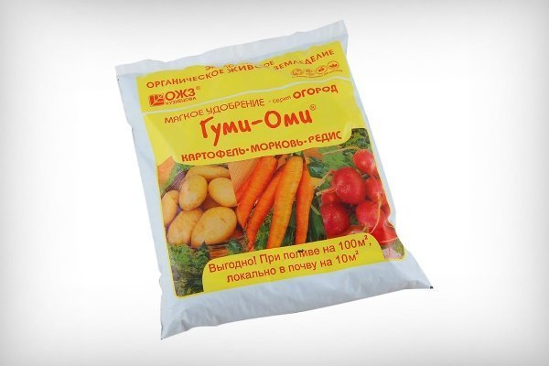
Рисунок В.1 – Исследуемый препарат Гуми-Оми

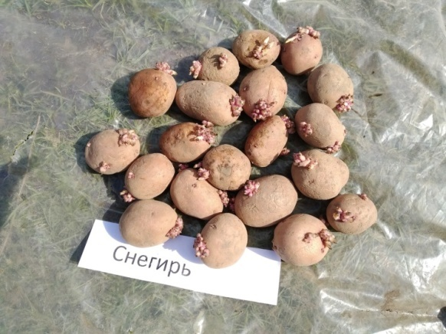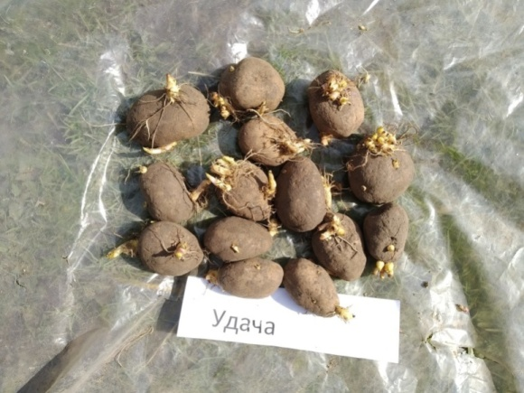
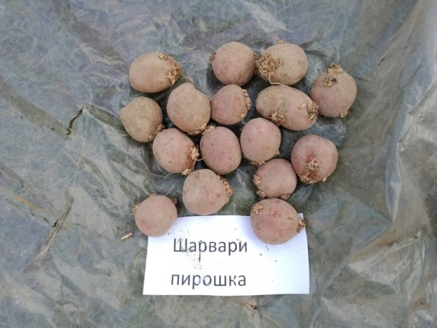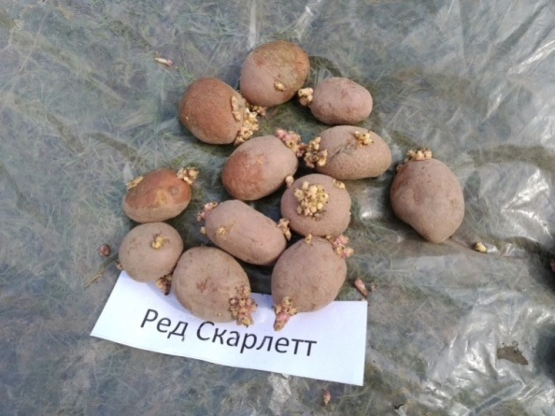

Рисунок В.2 – Клубни, подготовленные к посадке

Приложение Г

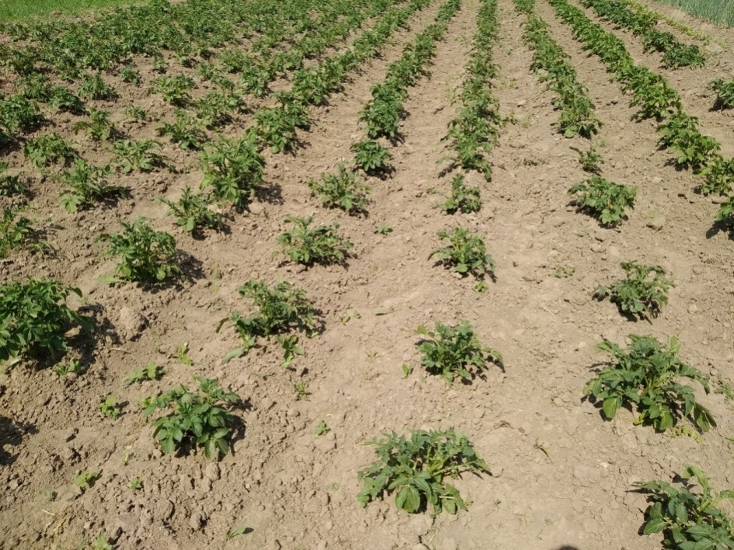
Рисунок Г.1 – Опытный участок

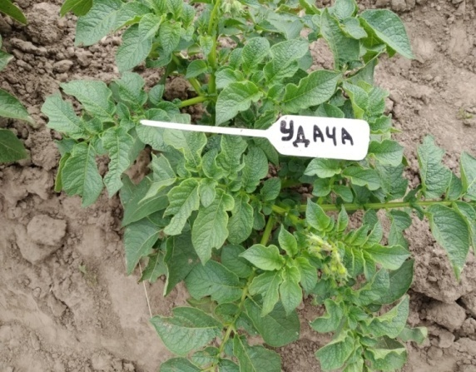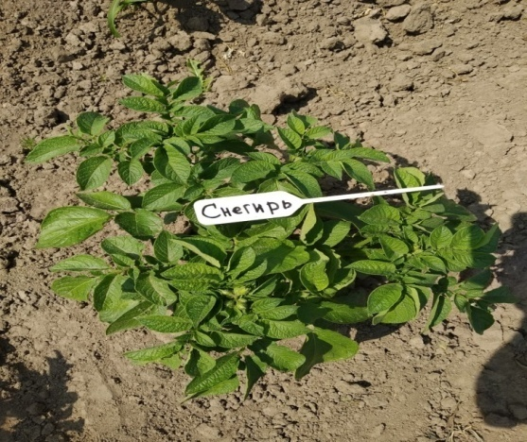
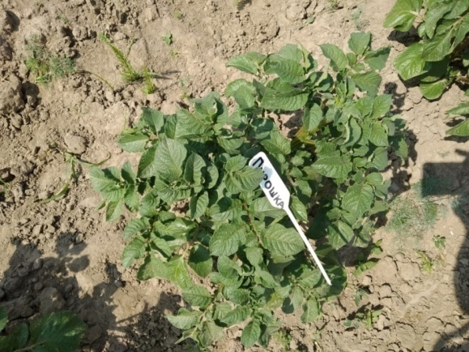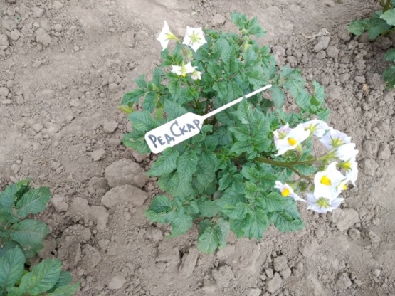

Рисунок Г.2 – Фазы бутонизации и цветения сортов картофеля

Приложение Д

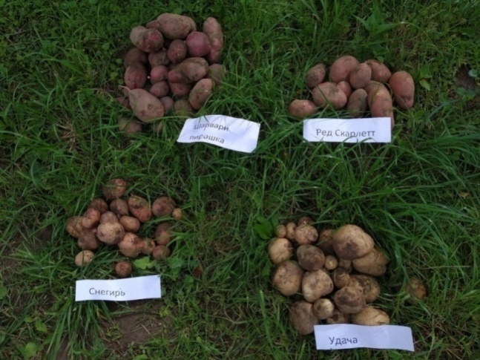
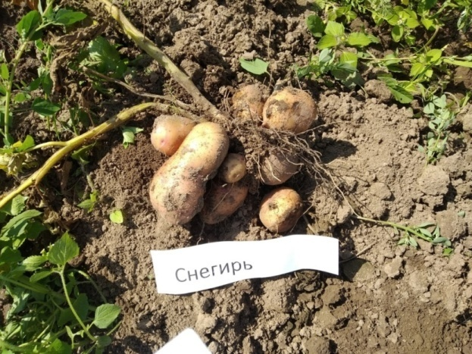

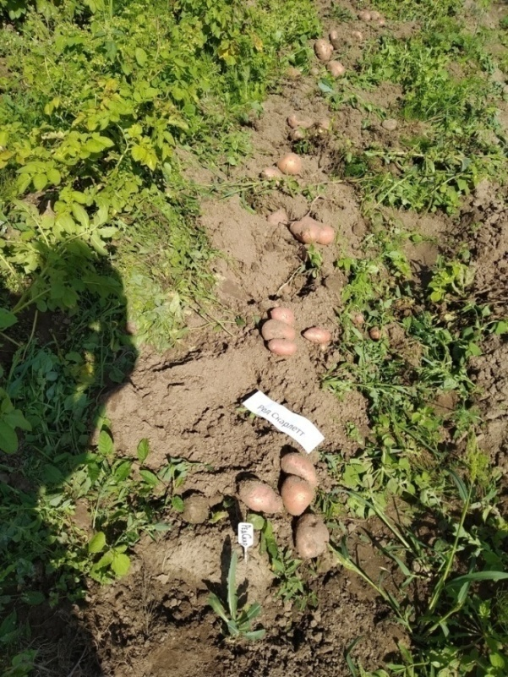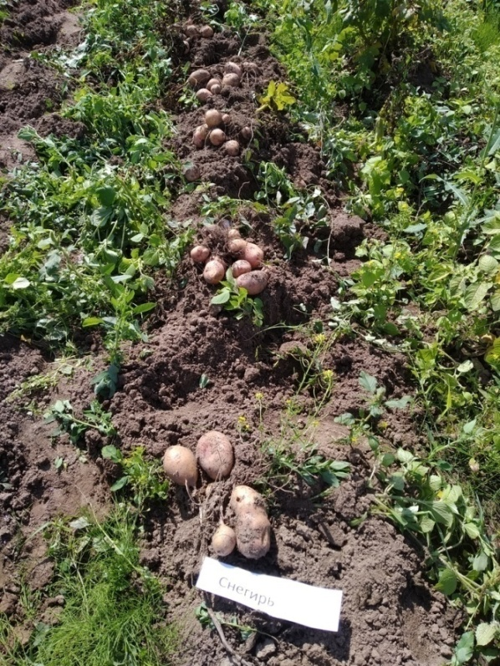

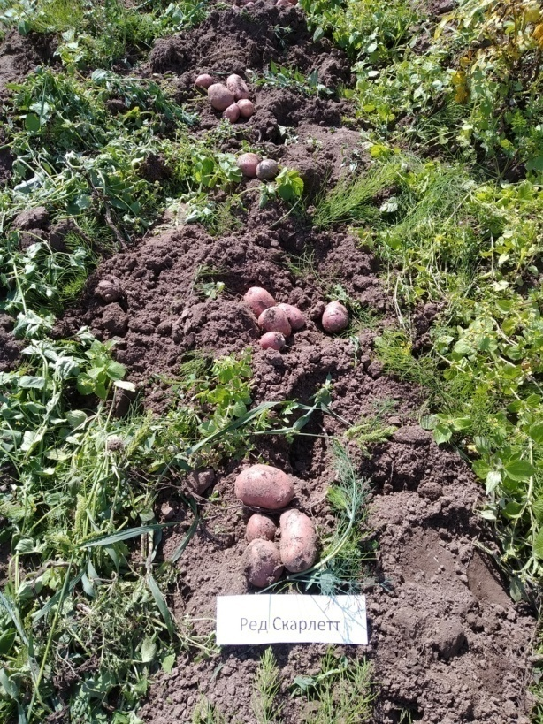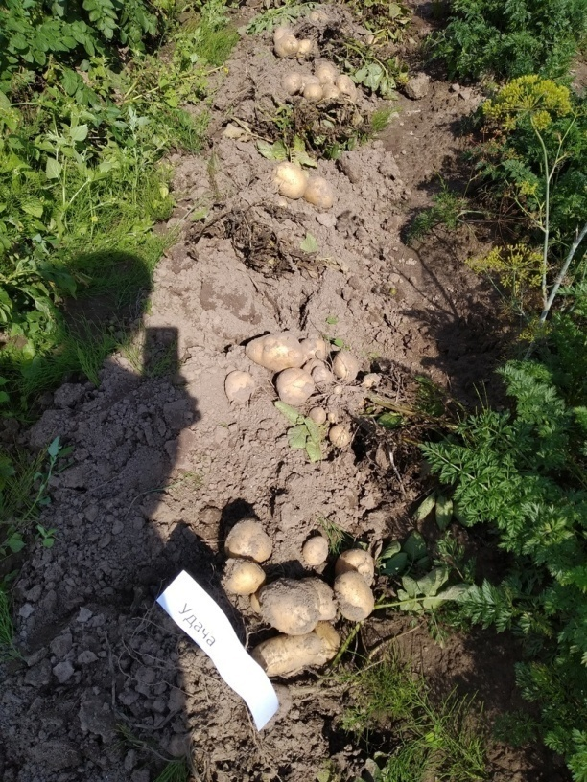
Рисунок Д.1 – Уборка урожая сортов картофеля

Приложение Е

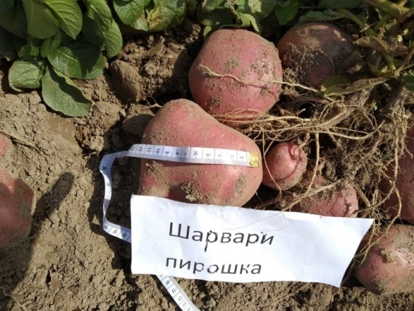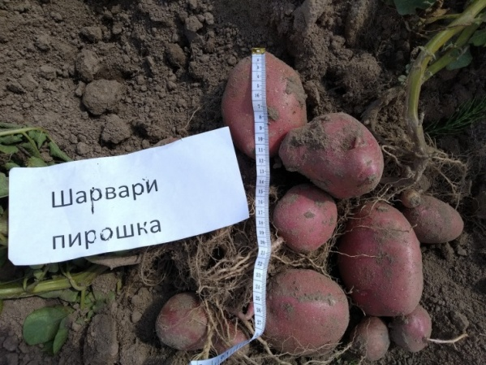
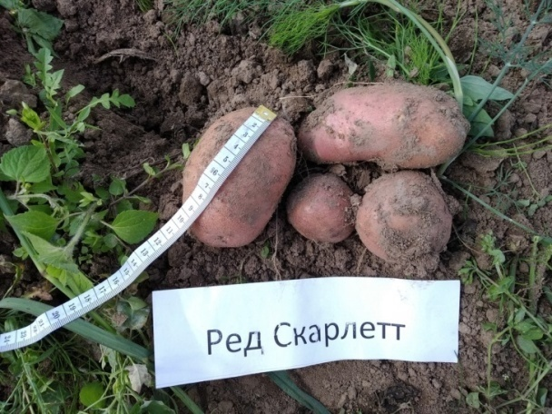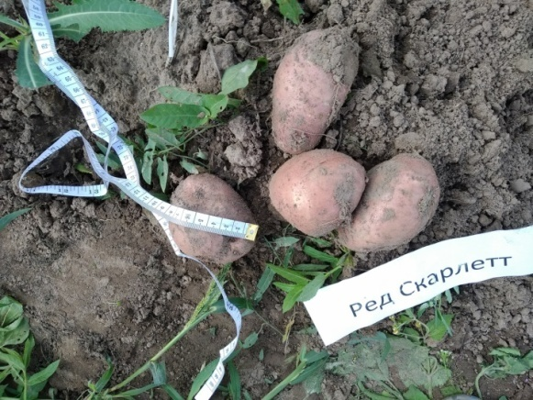
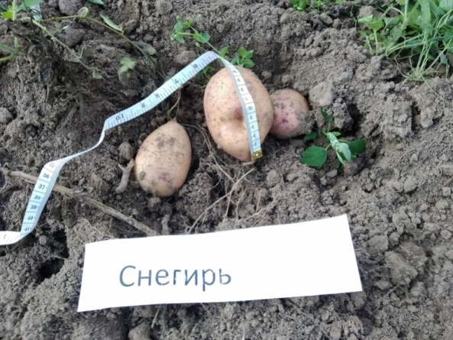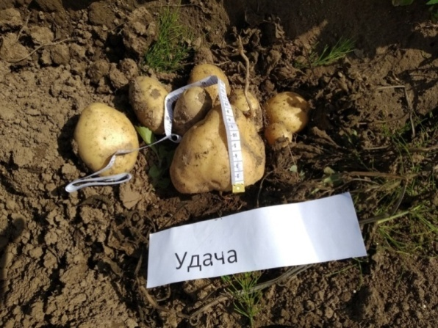

Рисунок Е.1 – Измерение биометрических показателей сортов картофеля

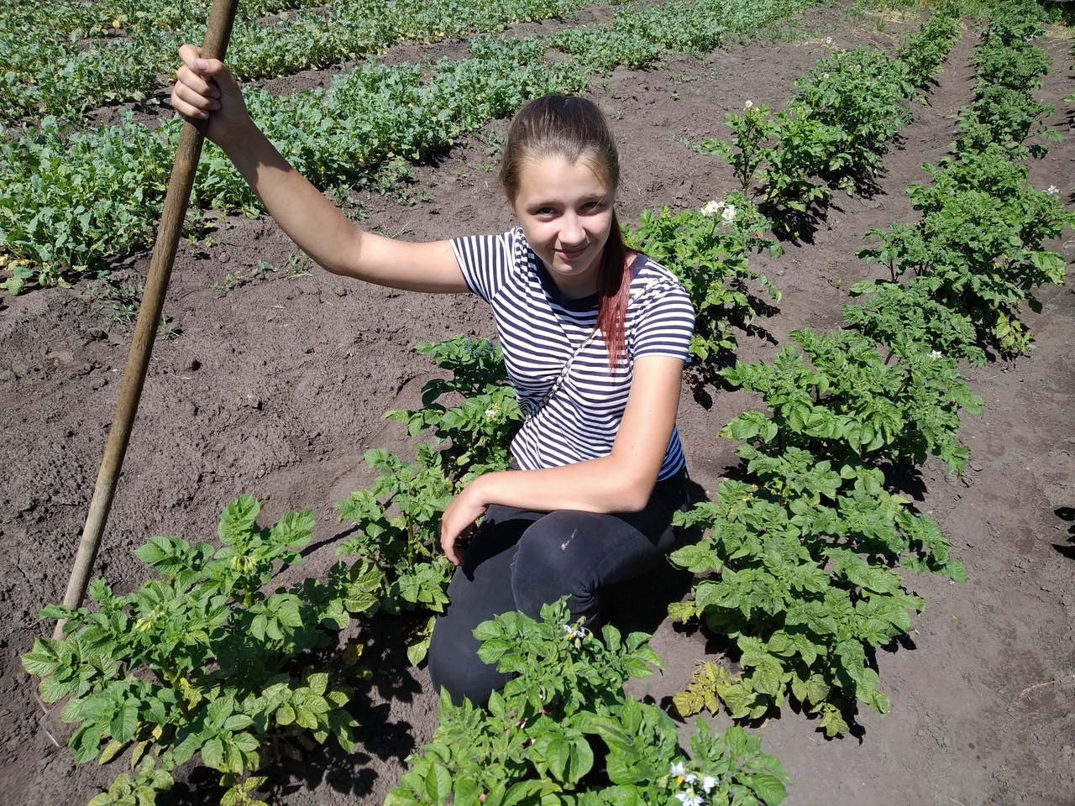

Рисунок Е.2 – Работа на исследуемом участке

